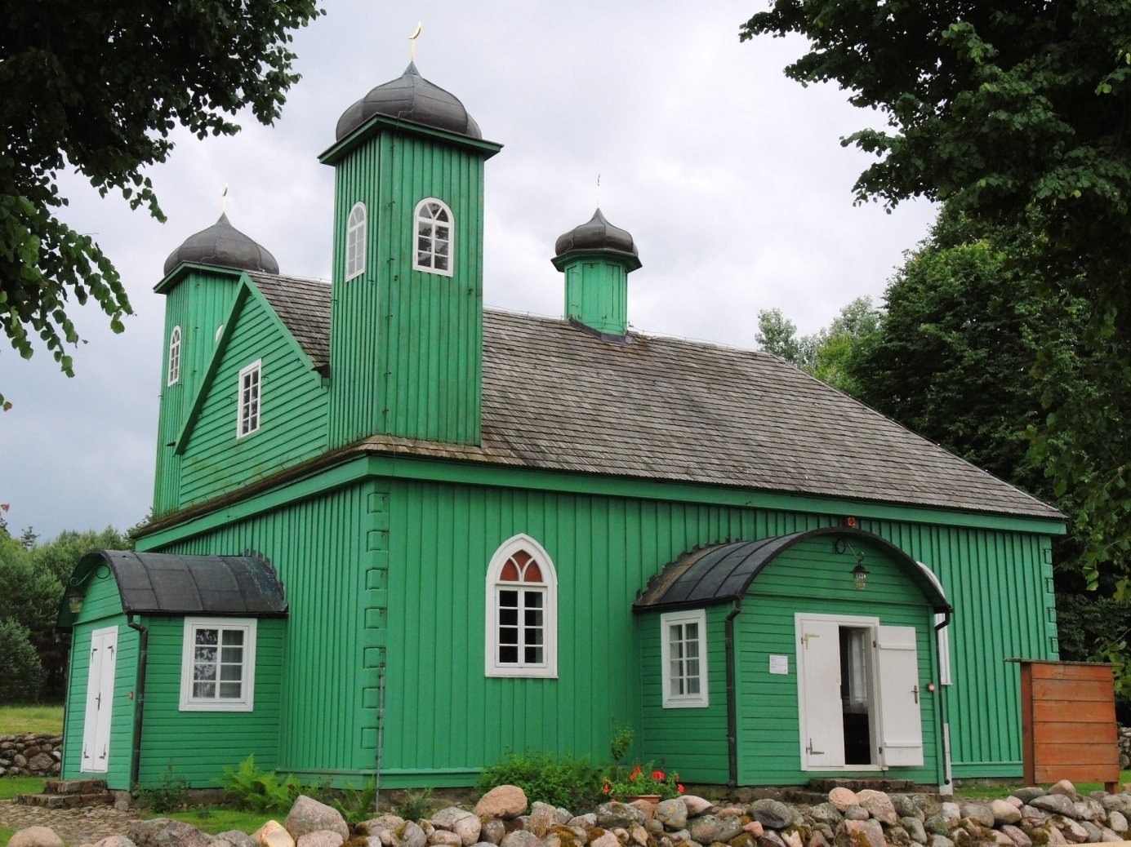

**Tatarskim Szlakiem** – 24.05.2016 /wtorek/

Potomkowie żołnierzy oddziałów tatarskich, osadzonych na Podlasiu przez króla Jana III Sobieskiego w 1679 r. żyją do naszych czasów.

Godz. **9,00** – wyjazd w kierunku Sokółki

Zwiedzanie **Muzeum Ziemi Sokólskiej** z działem tatarskim i etnograficznym oraz kościoła św. Antoniego

Zwiedzanie meczetu w **Bohonikach**

Zwiedzanie najstarszego w Polsce meczetu i mizaru w **Kruszynianach**

Ok. 13:30 degustacja potrawy tatarskiej, wizyta w Centrum Edukacji i Kultury Muzułmańskiej

Spacer Szlakiem Ekumenicznym

**Krynki:** gwiaździsty rynek, synagoga, cmentarz żydowski

Ok. 17:30 powrót do Supraśla

Cena wycieczki wynosi **60 zł** izawiera:

Transport wygodnym autokarem, usługę przewodnika, wstępy do zwiedzanych obiektów, posiłek tatarski.

